**robot-manager机器人管理服务部署文档**

1. **robot-manager服务包括三个组件**
2. **robot-manager.jar**
3. **application.yml**
4. **application-prod.yml**
5. **application.yml配置介绍**

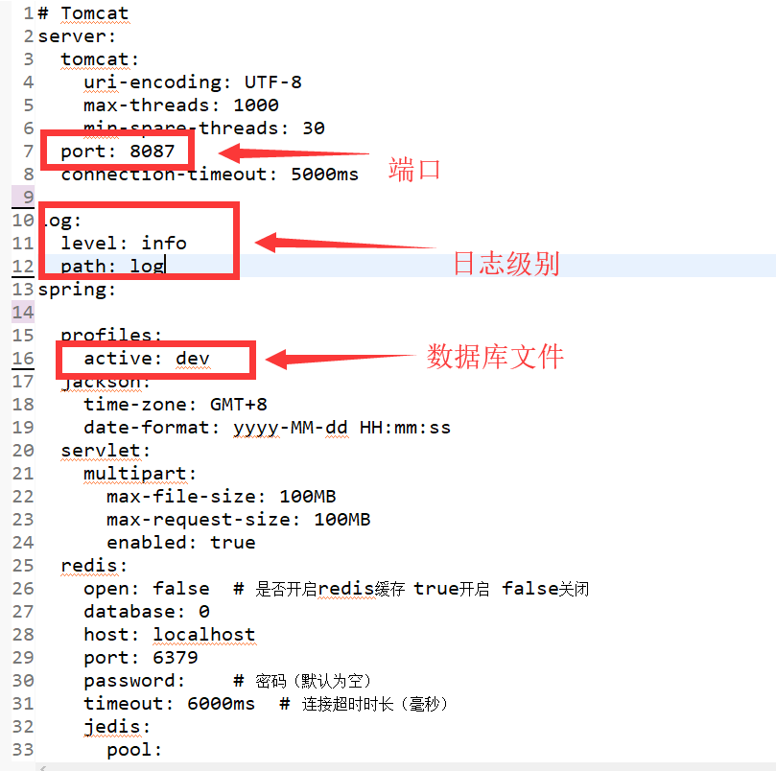

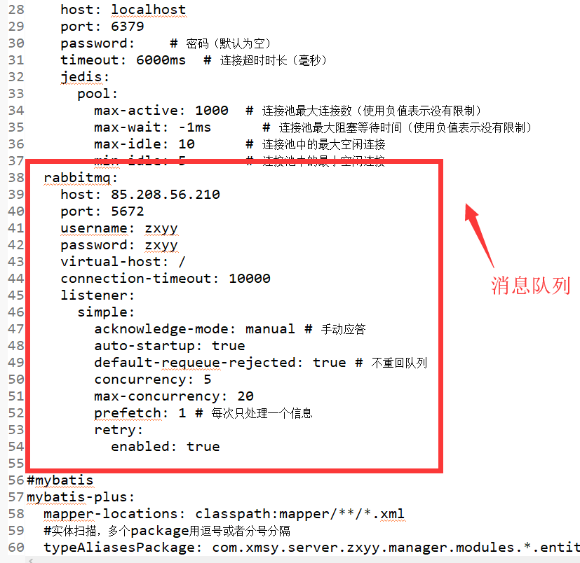

1. **application-prod.yml配置介绍**

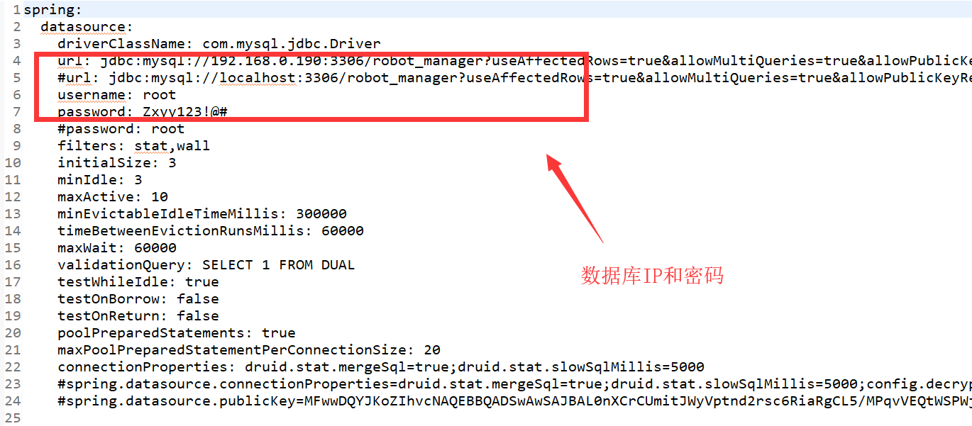

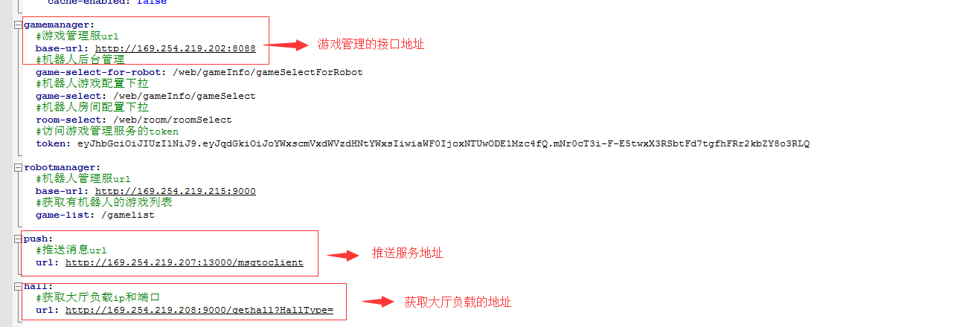

1. **部署介绍**

**Linux环境，三个组件需要同一个目录下**

**在文件当前目录下启动服务命令:**

**nohup java -jar robot-manager.jar &**

1. **robot-manager后台管理系统页面部署**

**组件:**

**组件解压目录结构:**

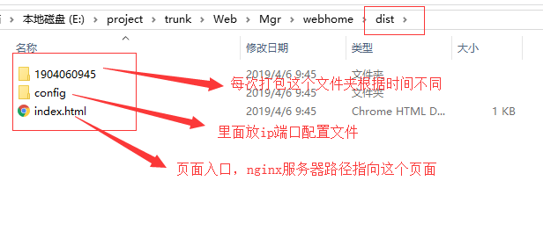

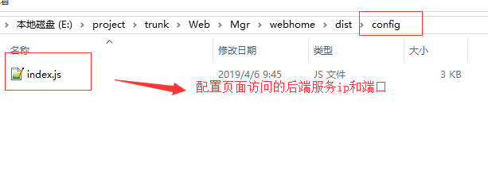

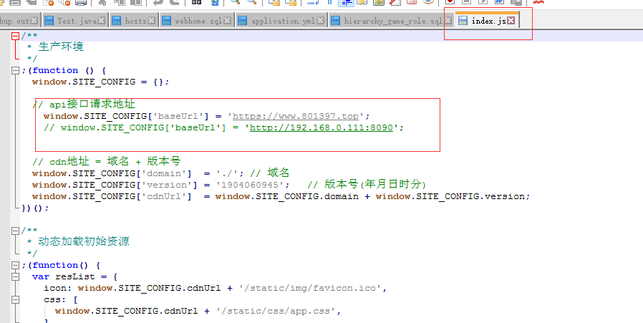

1. **robot-manager服务sql执行脚本（数据库初始化）**

**数据库执行上面的初始sql脚本(脚本需要从svn上获取最新的版本，部署文件里需包含svn最新的sql文档)。**